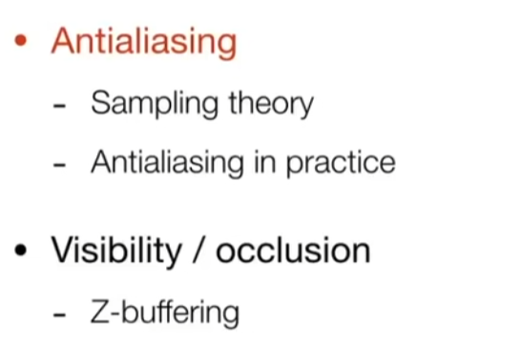

采样，变成离散的像素

必然会导致Artifacts（瑕疵）

锯齿

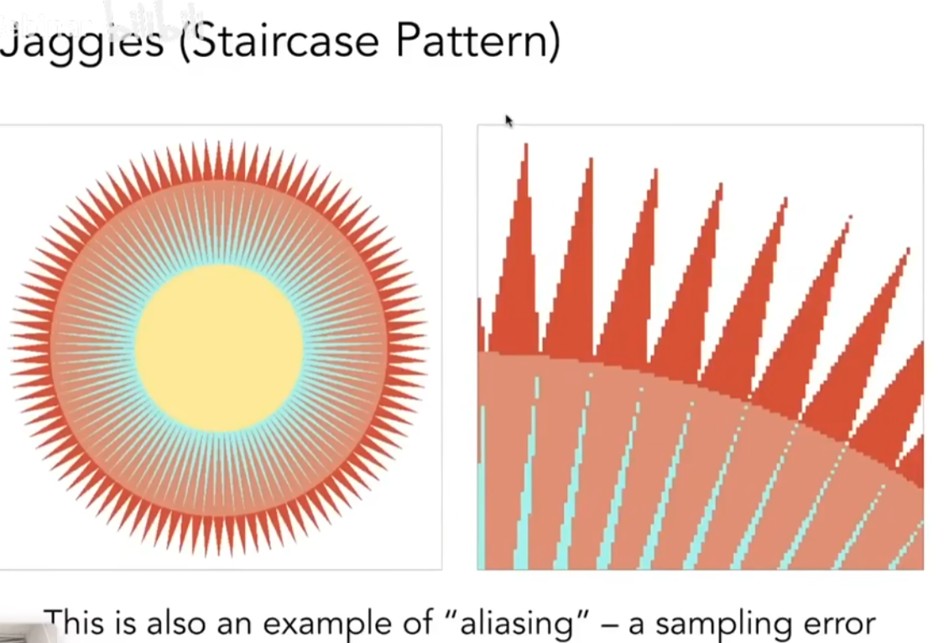

摩尔纹

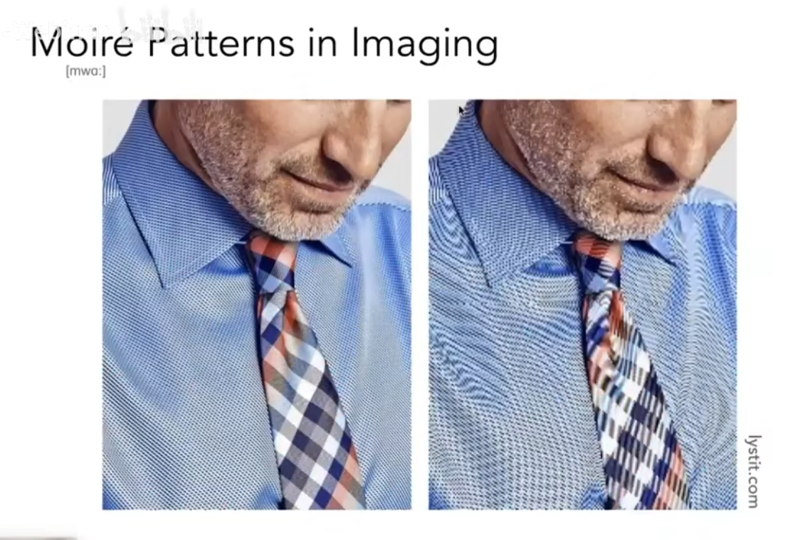

车轮效应（人眼跟不上）

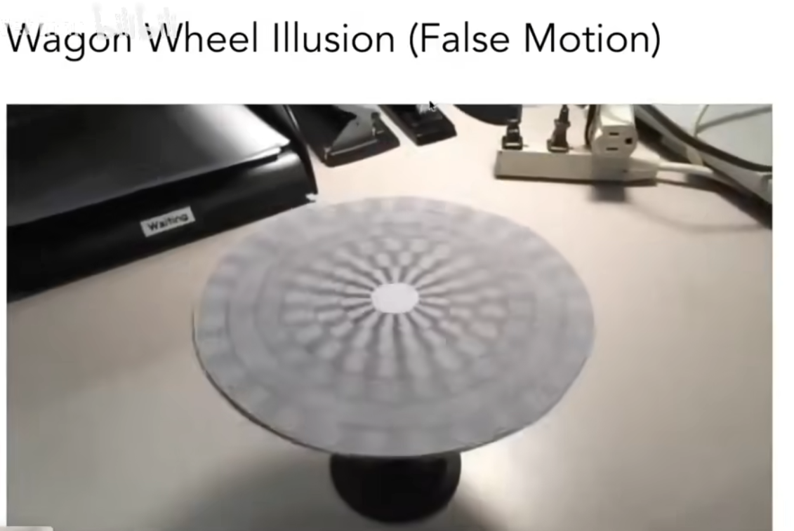

本质是因为信号变化太快，采样跟不上

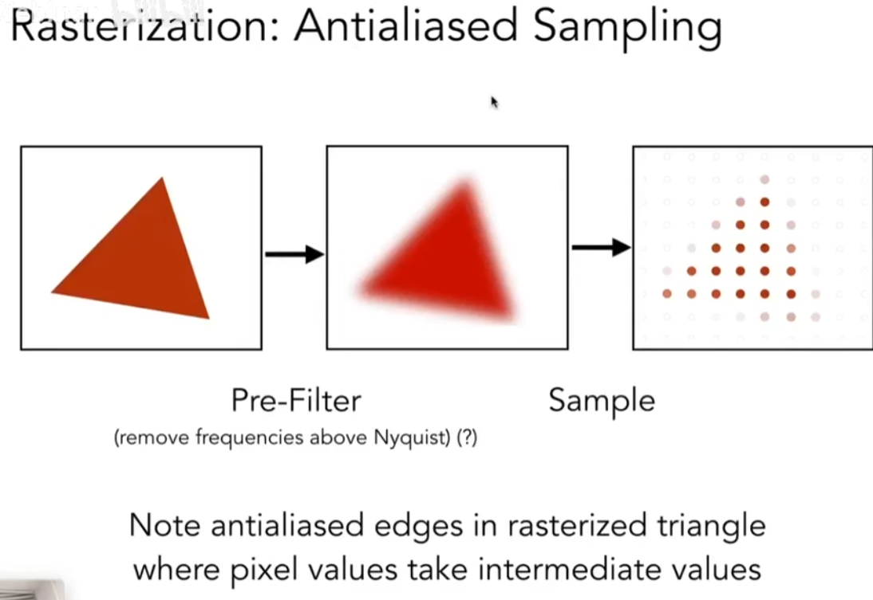先模糊在采样，减少锯齿

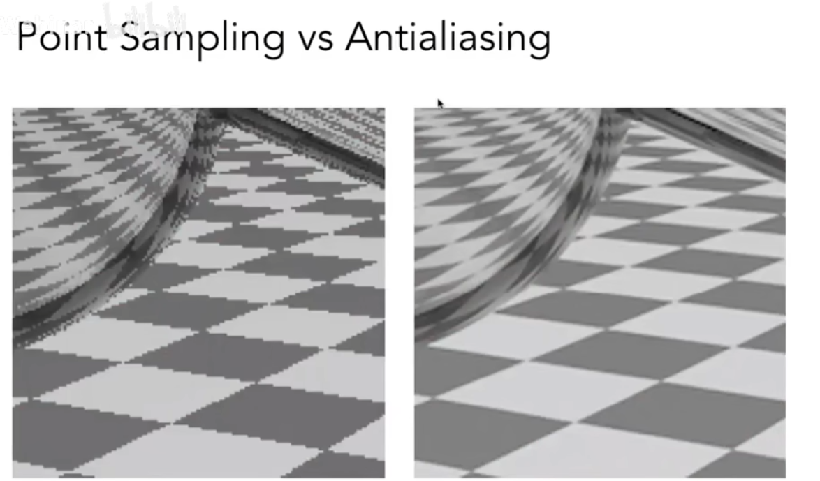

左：先采样再模糊（不可以）

右：先模糊再采样（可以）

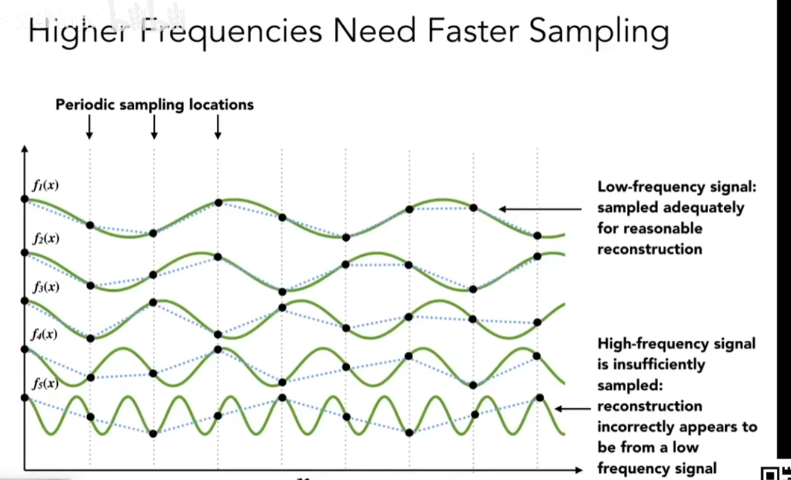

波的频率和采样频率的差距导致

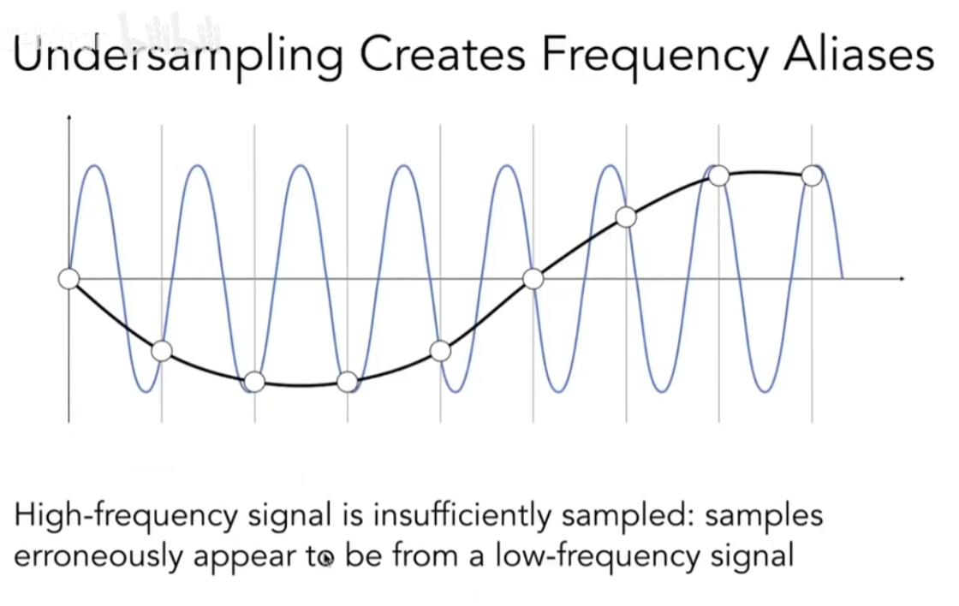

两个完全不同的信号得到相同的结果（走样）

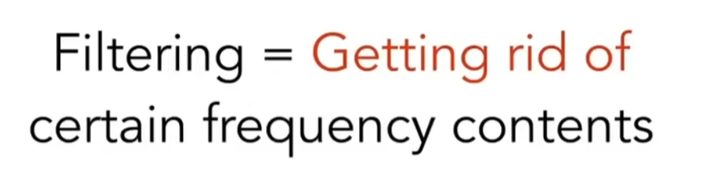

滤波

原图

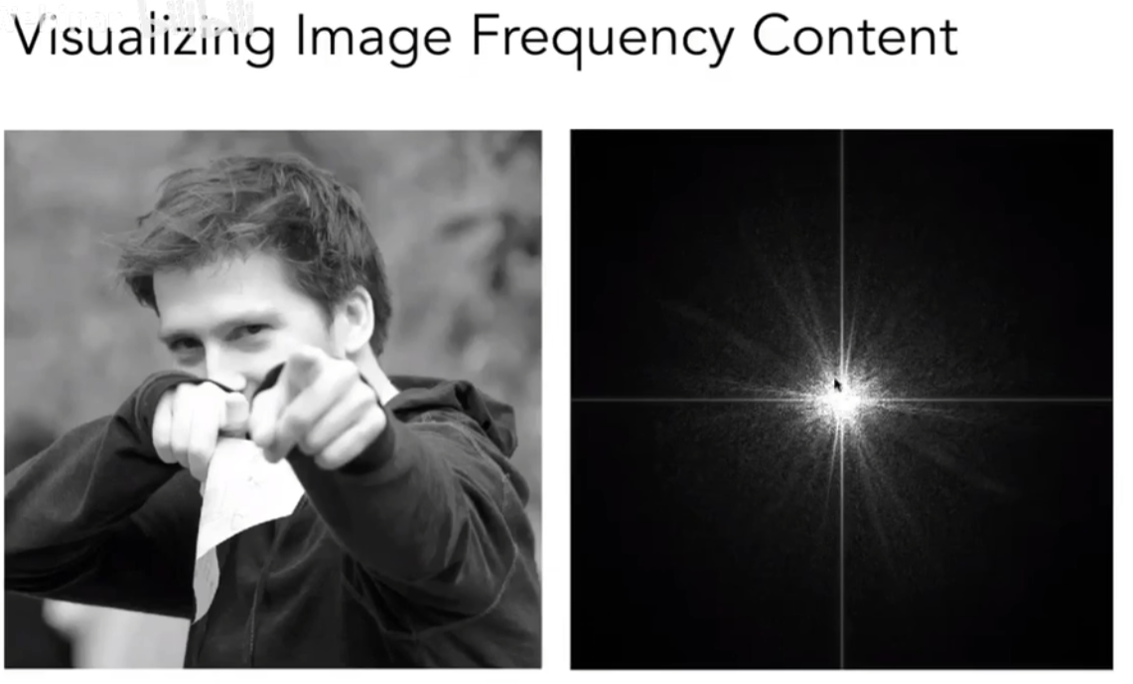

高通滤波（去掉低频区域）

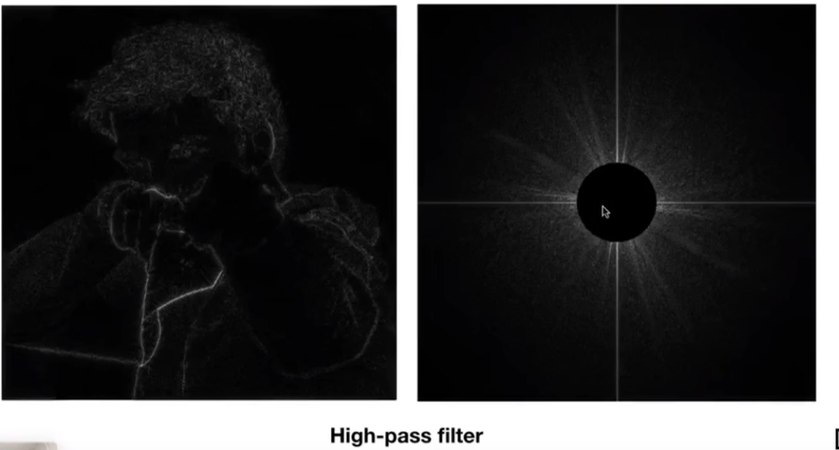只能看到轮廓

低通滤波（失去细节）

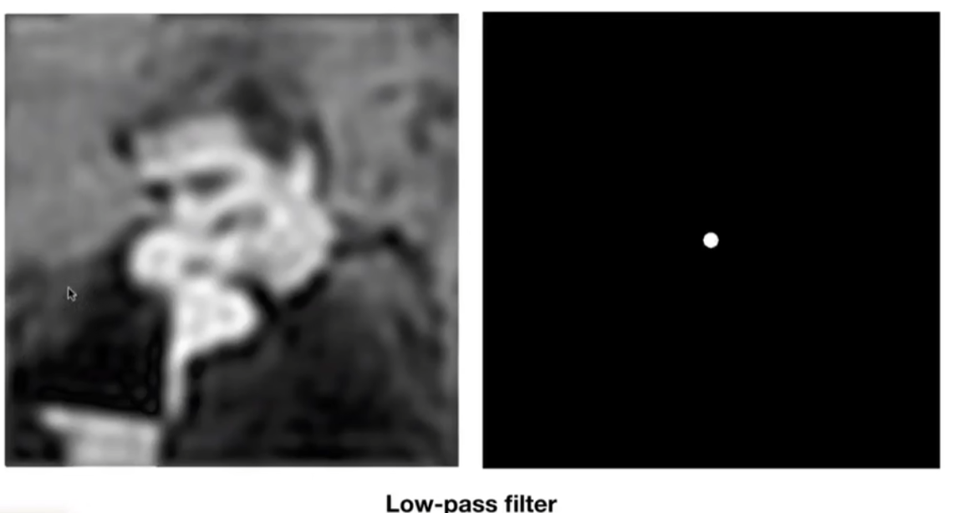边界被去掉

中通滤波（？能这么叫吗

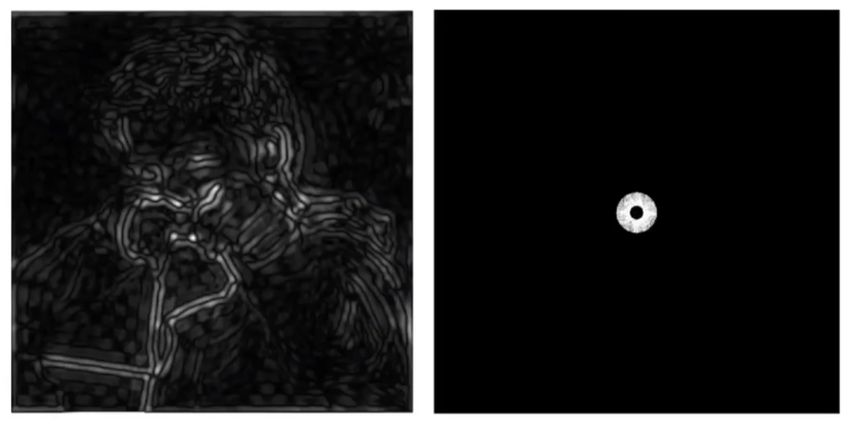

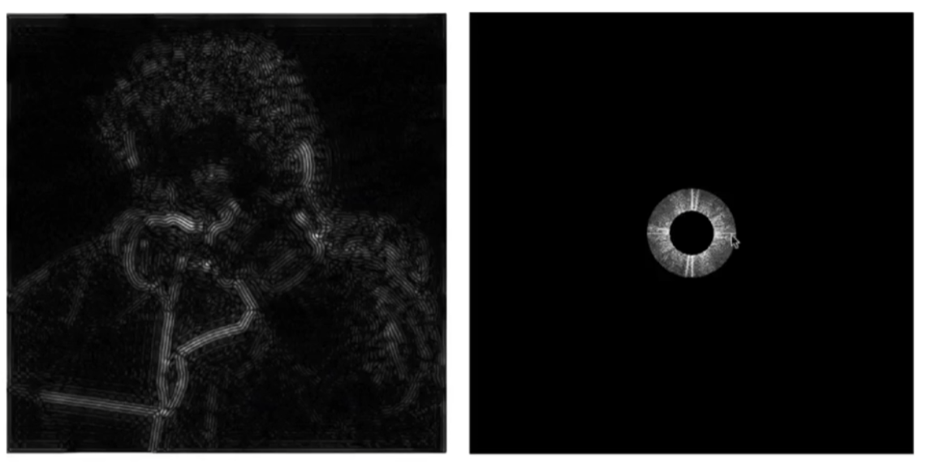

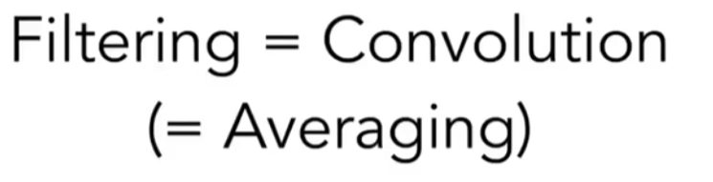

滤波等于平均等于卷积

卷积：

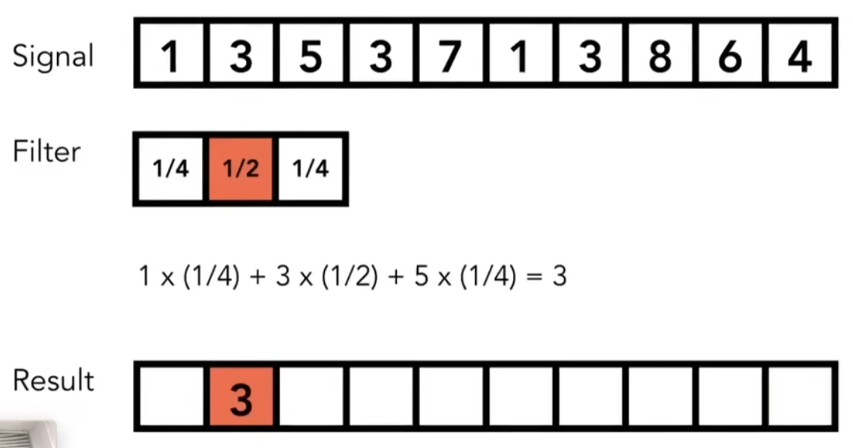

点乘filter和signal

卷积定理

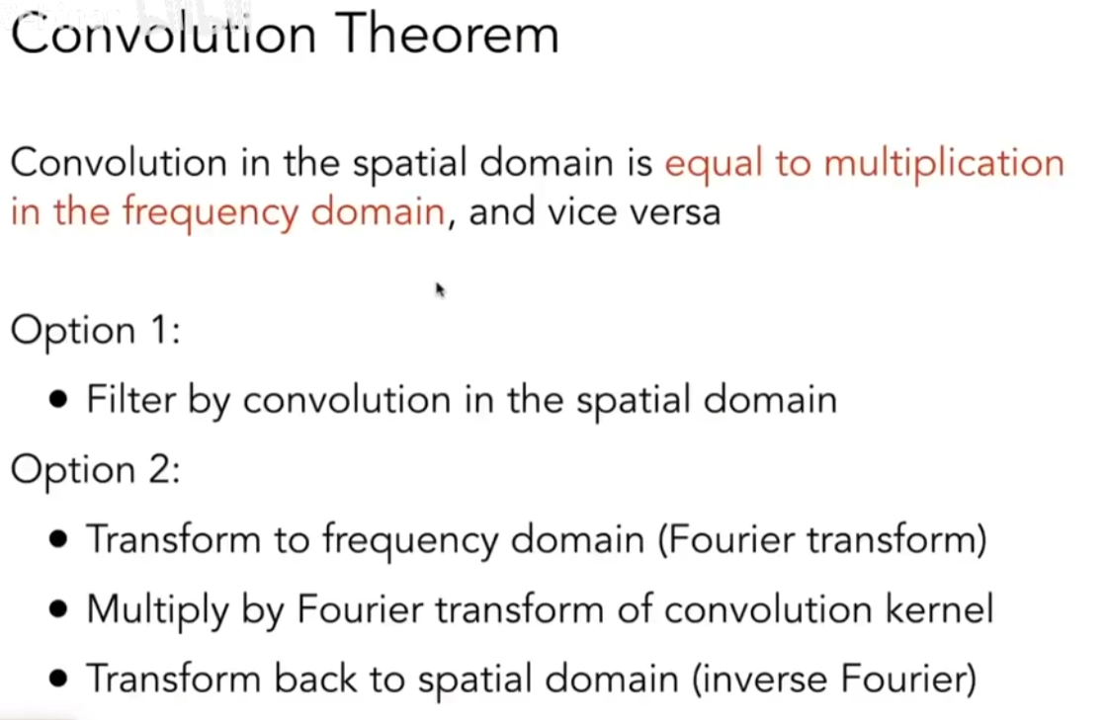

空间域上对两个信号卷积，实际上是两个信号分别在频域上的乘积

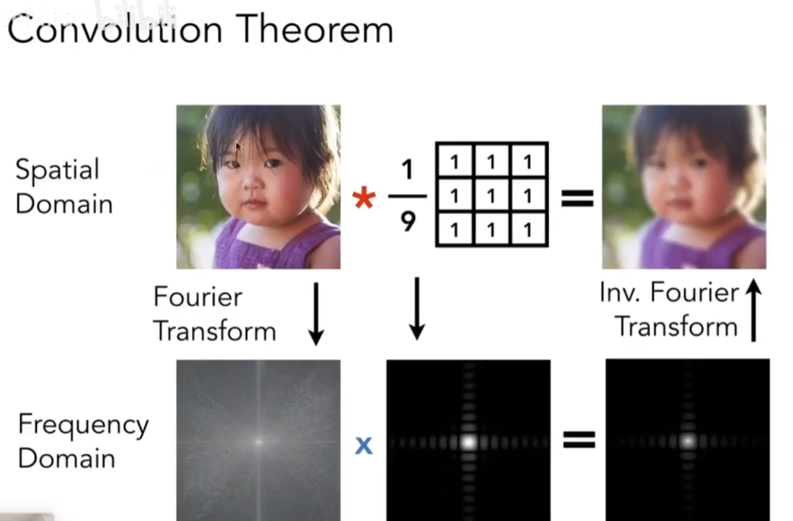

卷积和（变模糊了）

下图可以叫做低通滤波器

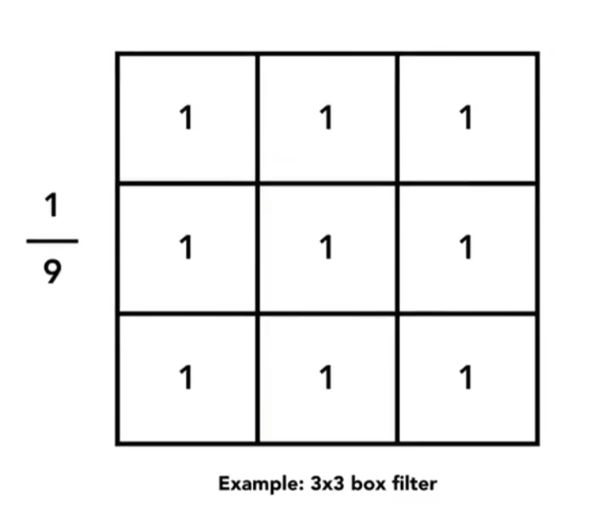

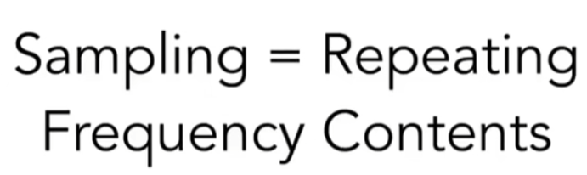

采样，重复频率上的内容

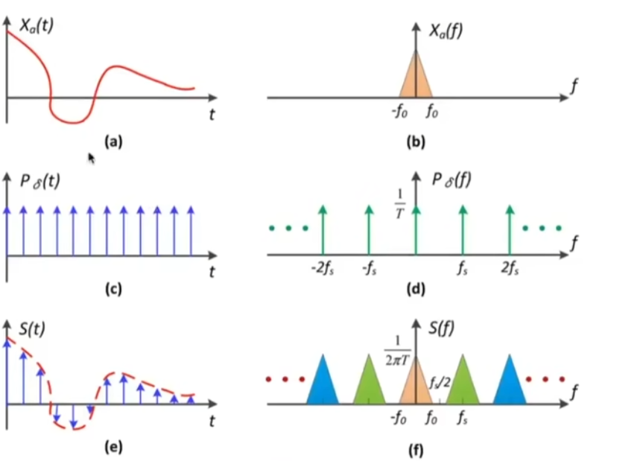

C:冲激函数（只在特定点上有值）

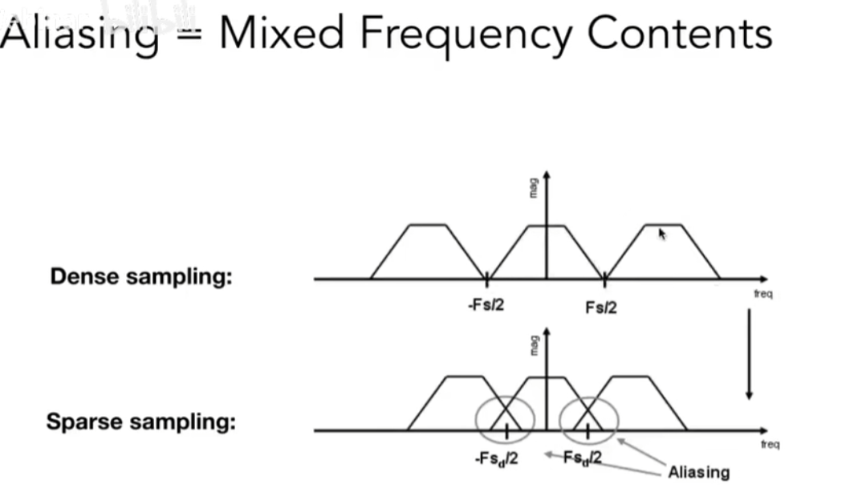

采样可以视为不断重复频谱（易导致走样）

反走样

1. 提高采样率
2. 低通滤波卷积后采样

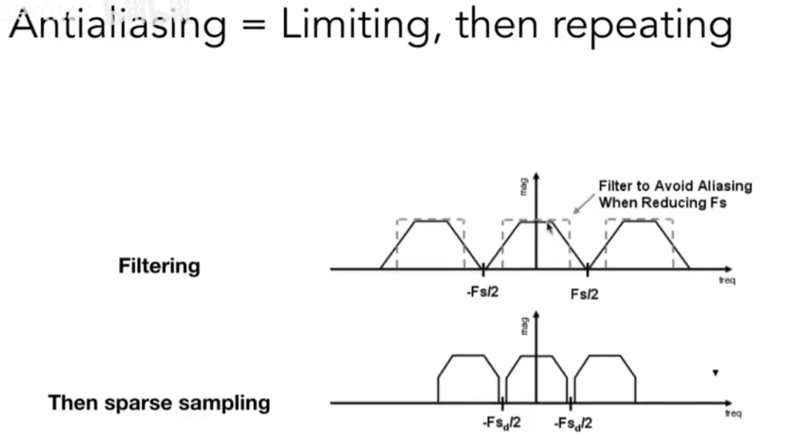

1. 对每个像素卷积

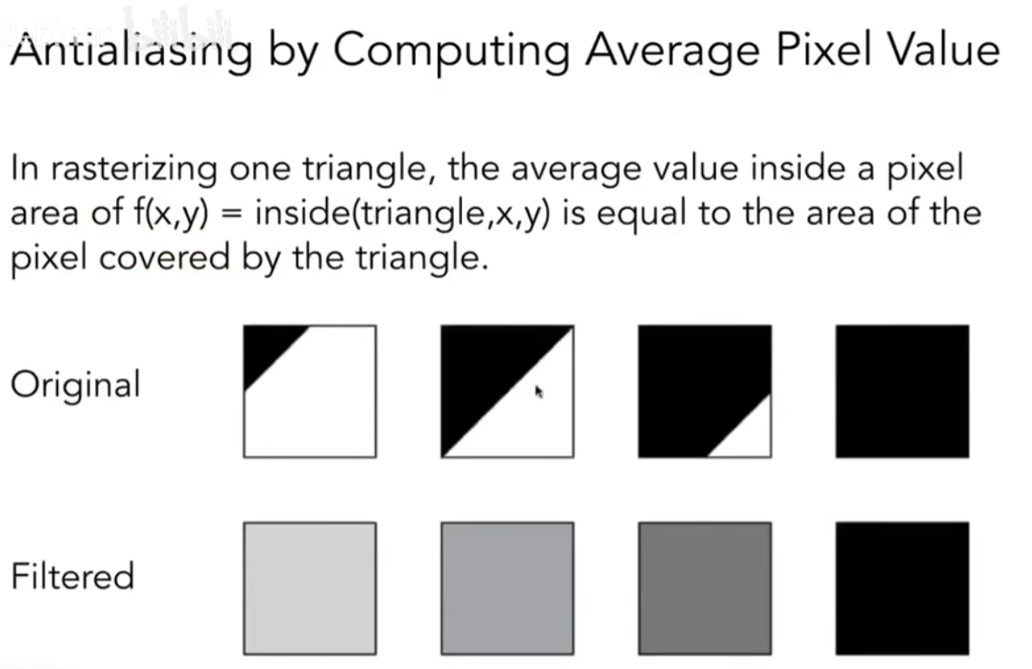

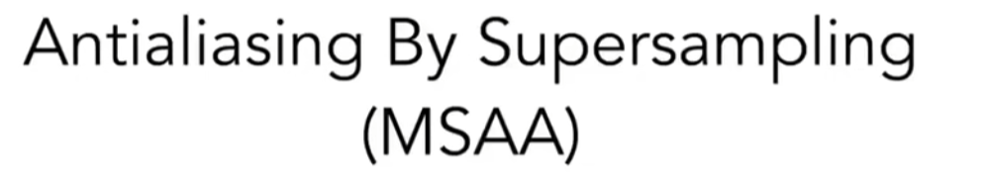

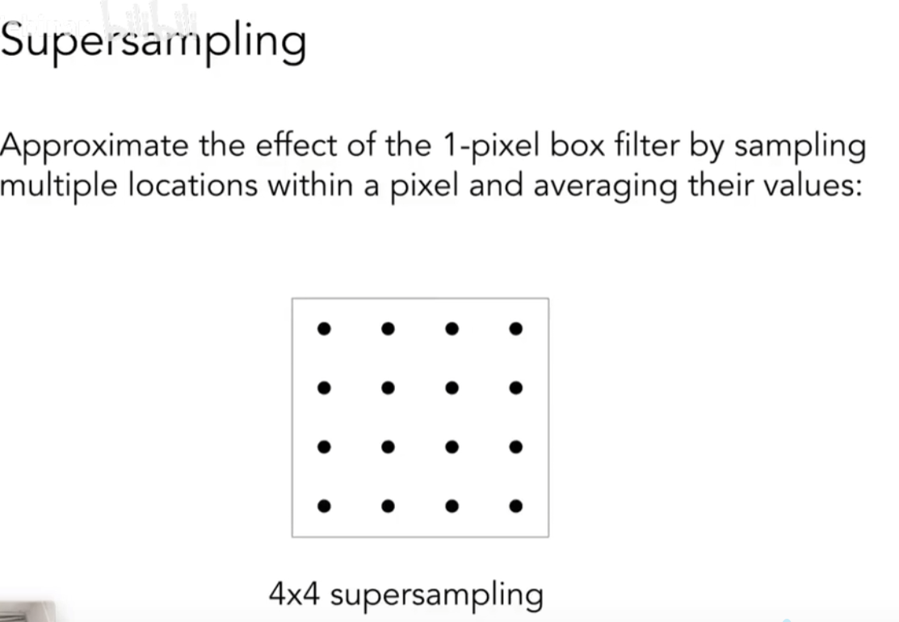在一个像素中多加采样点

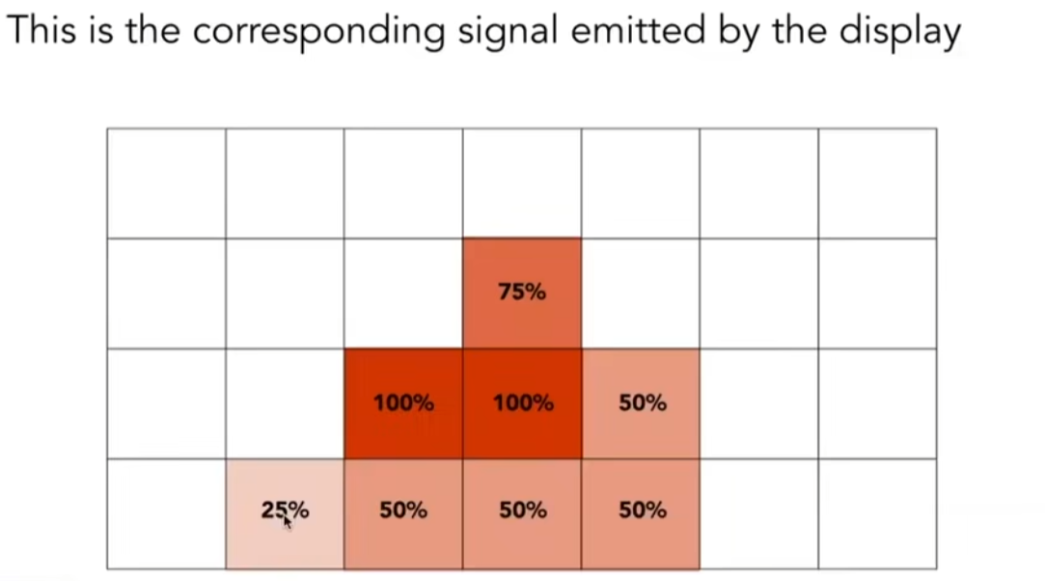

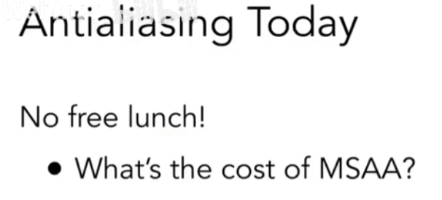

代价：增加计算量

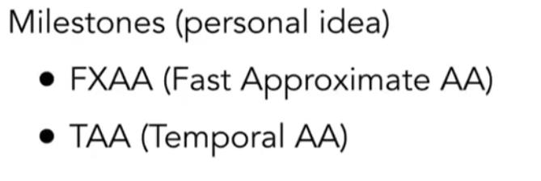

其他的抗锯齿

FXAA：直接找到边界然后替换

TAA：类似于时间上卷积

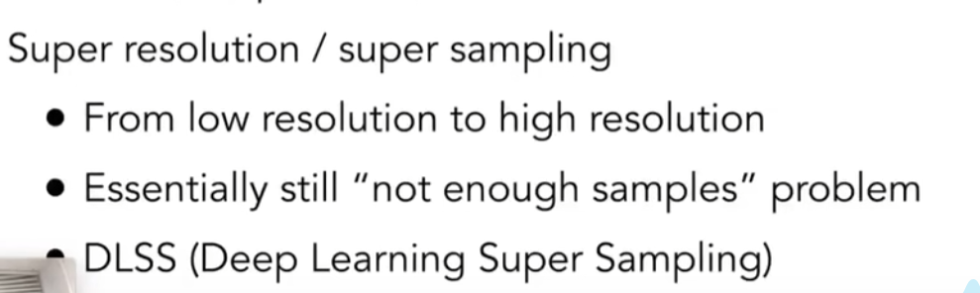

超分